Вахты трехлистной листья ФС
Menyanthidis trifoliatae folia Взамен ГФ XI ст. 19

Собранные после цветения и высушенные листья дикорастущего многолетнего травянистого растения вахты трехлистной – Menyanthes trifoliata L., сем. Вахтовых – Menyanthaceae.
ПОДЛИННОСТЬ
Внешние признаки. Цельное сырье. Цельные или частично измельченные, тонкие, голые тройчатые листья с остатками черешка длиной до 3 см. Отдельные листочки эллиптические или продолговато-обратнояйцевидные цельнокрайние или со слегка извилистым краем длиной 4 – 10 см, шириной 2,5 – 7 см. Листья с коричневатыми или красноватыми водяными устьицами (гидатодами), хорошо заметными под лупой.
Цвет с верхней стороны листовых пластинок зеленый или темно-зеленый, с нижней стороны зеленый или светло-зеленый; цвет черешков зеленый. Запах слабый характерный, вкус водного извлечения очень горький.
Измельченное сырье. Смесь кусочков различной формы, проходящих сквозь сито с отверстиями размером 7 мм.
Цвет от светло-зеленого до темно-зеленого. Запах слабый характерный, вкус водного извлечения очень горький.
Микроскопические признаки. Цельное сырьё, измельченное сырьё. При рассмотрении микропрепарата листа с поверхности должны быть видны клетки верхнего эпидермиса, которые имеют многоугольную форму; клетки нижнего эпидермиса со слабоизвилистыми стенками. На обеих сторонах листа, преимущественно на нижней, имеются погруженные устьица, окруженные 4 – 7 клетками эпидермиса (аномоцитный тип). Вокруг устьиц заметна лучистая складчатость кутикулы. С нижней стороны листа под эпидермисом видна аэренхима с большими воздухоносными полостями. Клетки эпидермиса черешка прозенхимной формы. Проводящая система представлена открытыми коллатеральными пучками.

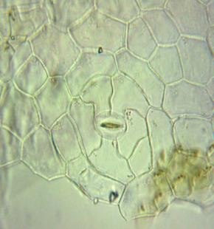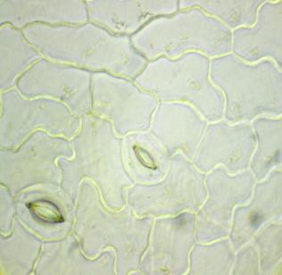
a
1
2
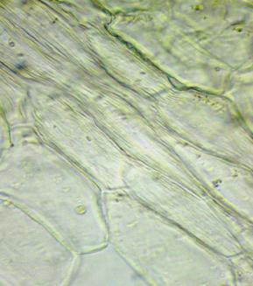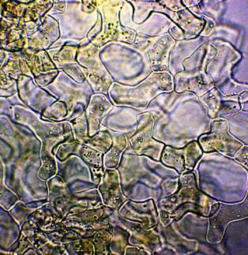
4
3
4
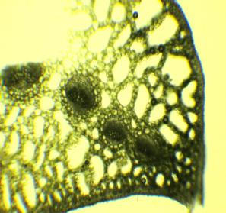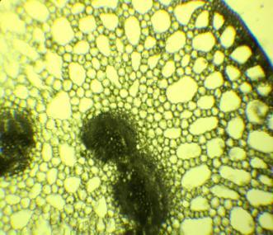
6
5
a
б
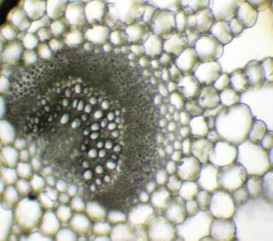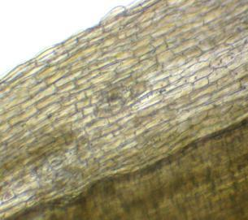
8
б
7
а

Рисунок – Вахты трехлистной листья
1 – фрагмент эпидермиса верхней стороны листа (200×): a - устьица аномоцитного типа, 2 – фрагмент эпидермиса нижней стороны листа (200×): а – устьица аномоцитного типа, 3 – фрагмент эпидермиса со складчатостью кутикулы (400×), 4 – аэренхима с воздухоносными полостями (400×), 5, 6, 7, – фрагмент поперечного среза черешка (200×, 200×, 400×): а – воздухоносные полости, б – открытые коллатеральные пучки, 8 – фрагмент эпидермиса черешка (200×).

Определение основных групп биологически активных веществ
Тонкослойная хроматография
Приготовление растворов.
Ванилина раствор 3 %. 3,0 г ванилина растворяют в 100 мл спирта 96 % и осторожно по каплям добавляют 0,5 мл серной кислоты концентрированной. Раствор используют свежеприготовленным.

Аналитическую пробу сырья измельчают до величины частиц, проходящих сквозь сито с отверстиями размером 1 мм. Около 1,0 г (точная навеска) измельченного сырья помещают в колбу со шлифом, прибавляют 10 мл спирта
96 % и нагревают на водяной бане при температуре 60 °С в течение 5 мин при перемешивании. Охлаждают и выпаривают при температуре 60 °С на роторном испарителе при пониженном давлении досуха. Сухой остаток растворяют в 2 мл спирта 96 % (испытуемый раствор).
На линию старта аналитической хроматографической пластинки со слоем силикагеля с флуоресцентным индикатором размером 10×10 см наносят 30 мкл испытуемого раствора. Пластинку с нанесенной пробой помещают в камеру, предварительно насыщенную в течение не менее 2 ч, смесью растворителей: вода – спирта 96 % – этилацетат (2 : 10 : 85,5), и хроматографируют восходящим способом. Когда фронт растворителей пройдет около 80 - 90 % длины пластинки от линии старта, ее вынимают из камеры, сушат до удаления следов растворителей, опрыскивают ванилина раствором 3 %, выдерживают при температуре 100 – 105 °С в течение 10 мин и просматривают при дневном свете.
На хроматограмме испытуемого раствора должна обнаруживаться доминирующая зона адсорбции сероватого или серовато-фиолетового цвета; допускается обнаружение других зон адсорбции синего цвета, серовато-синего цвета, коричневого цвета (иридоиды).
ИСПЫТАНИЯ
Влажность. Цельное сырье, измельченное сырье − не более
14 %.
Зола общая. Цельное сырье, измельченное сырье − не более
10 %.
Зола, нерастворимая в хлористоводородной кислоте. Цельное сырье, измельченное сырье − не более 2 %.
Измельченность сырья. Измельченное сырье: частиц, не проходящих сквозь сито с отверстиями размером 7 мм, − не более 5 %; частиц, проходящих сквозь сито с отверстиями размером 0,5 мм, − не более 5 %.
Посторонние примеси
Листья, изменившие окраску (пожелтевшие, потемневшие и почерневшие). Цельное сырье − не более 5 %.
Кусочки листьев, изменивших окраску (потемневшие и почерневшие). Измельченное сырье − не более 5 %.
Листьев с черешками длиннее 3 см. Цельное сырье − не более 8 %.
Отдельных черешков. Цельное сырье − не более 3 %.
Органическая примесь. Цельное сырье − не более 1 %.
Минеральная примесь. Цельное сырье, измельченное сырье − не более 0,5 %.
Тяжелые металлы. В соответствии с требованиями ОФС «Определение содержания тяжелых металлов и мышьяка в лекарственном растительном сырье и лекарственных растительных препаратах».
Радионуклиды. В соответствии с требованиями ОФС «Определение содержания радионуклидов в лекарственном растительном сырье и лекарственных растительных препаратах».
Микробиологическая чистота. В соответствии с требованиями ОФС «Микробиологическая чистота».
Количественное определение. Цельное сырьё, измельченное сырье: суммы флавонолов в пересчете на рутин − не менее 1 %.
Приготовление растворов.
Раствор стандартного образца (СО) рутина. Около 0,1 г (точная навеска) СО рутина помещают в мерную колбу вместимостью 25 мл, растворяют в спирте 70 %, доводят объем раствора тем же спиртом до метки и перемешивают (исходный раствор). Срок годности раствора 30 суток.
5,0 мл исходного раствора переносят в мерную колбу вместимостью 25 мл, доводят объем раствора спиртом 70 % до метки и перемешивают.

Аналитическую пробу сырья измельчают до величины частиц, проходящих сквозь сито с отверстиями размером 1 мм. Около 1,0 г (точная навеска) измельченного сырья помещают в пакет из фильтровальной бумаги и экстрагируют хлороформом в аппарате Сокслета в течение 14 ч до обесцвечивания (20 сливов). Пакет сушат на воздухе до удаления следов хлороформа. Навеску количественно переносят в коническую колбу вместимостью 50 мл, прибавляют 10 мл спирта 70 % и нагревают с обратным холодильником на кипящей водяной бане в течение 30 мин. Извлечение фильтруют в колбу вместимостью 50 мл, избегая попадания частиц сырья на фильтр. Экстракцию в указанных выше условиях повторяют дважды порциями по 10 мл спирта 70 %. Полученные извлечения объединяют, упаривают на водяной бане при температуре 70 °С на роторном испарителе при пониженном давлении до объема 6 – 7 мл, количественно переносят в мерную колбу вместимостью 10 мл, доводят объем раствора спиртом 96 % до метки и перемешивают (испытуемый раствор А).
В мерную колбу вместимостью 25 мл помещают 1 мл стрептоцида раствора 0,5 % в серной кислоты растворе 10 %, прибавляют 2 мл натрия нитрита раствора 0,2 %, перемешивают в течение 2 мин, прибавляют 1,0 мл раствора А и 1 мл натрия гидроксида раствора 10 %, перемешивают в течение 1 мин, доводят объем раствора водой до метки и перемешивают (испытуемый раствор Б).
Через 15 мин измеряют оптическую плотность испытуемого раствора Б на спектрофотометре в кювете с толщиной слоя 10 мм при длине волны 432 нм относительно раствора сравнения. В качестве раствора сравнения используют испытуемый раствор А, разбавленный спиртом 96 % в 25 раз (без добавления реактивов).
Параллельно измеряют оптическую плотность раствора СО рутина, полученного аналогично испытуемому раствору, на спектрофотометре в кювете с толщиной слоя 10 мм при длине волны 432 нм относительно раствора сравнения. В качестве раствора сравнения используют раствор СО рутина, разбавленный спиртом 96 % в 25 раз (без добавления реактивов).
Содержание суммы флавонолов в пересчете на рутин в абсолютно сухом сырье в процентах (X) вычисляют по формуле:

$$X= \frac{А ∙а_{о }∙ 5 ∙10 ∙25 ∙100∙Р}{А_{о} ∙ a ∙25 ∙25 ∙1 ∙\left(100-W\right)},$$

где А – оптическая плотность испытуемого раствора Б;
${ А}_{о}$ – оптическая плотность раствора СО рутина;
а_{о} – навеска СО рутина, г;
а – навеска сырья, г;
Р – содержание основного вещества в СО рутина, %;
W – влажность сырья, %.

Упаковка, маркировка и транспортирование. В соответствии с требованиями ОФС «Упаковка, маркировка и транспортирование лекарственного растительного сырья и лекарственных растительных препаратов».
Хранение. В соответствии с требованиями ОФС «Хранение лекарственного растительного сырья и лекарственных растительных препаратов».

